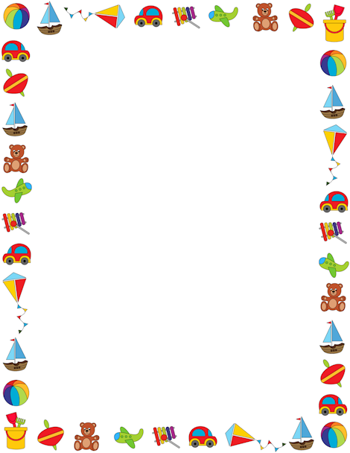
HURÁ DO ŠKOLKY

CO DÁT DĚTEM S SEBOU:

oblečení do třídy – pohodlné oblečení, které se dětem snadno obléká i svléká.

přezůvky – pevná, dobře sedící obuv, boty typu Crocs a pantofle jsou pro děti nebezpečné, proto je do školky, prosím, nenoste.

oblečení na ven - (vždy přizpůsobit počasí) důležitá je pokrývka hlavy

pyžamo

holínky

pláštěnka

cvičky do tělocvičny (pevná obuv s neklouzavou podrážkou)

náhradní oblečení (trička, tepláky, spodní prádlo, hlavně ponožky)

zástěra nebo tričko na výtvarnou výchovu

plastový hrnek na pití podepsaný zespodu

VEŠKERÉ VĚCI JE TŘEBA PODEPSAT!

DĚTI, POKUD CHTĚJÍ, SI NOSÍ PLYŠÁČKA DO POSTÝLKY. JINÉ HRAČKY DO MŠ RADĚJI NENOSTE. V PŘÍPADĚ ZTRÁTY JSOU DĚTI SMUTNÉ A NENÍ ČAS JE DOHLEDÁVAT. DĚKUJEME

NA POLOLETÍ VÁS POŽÁDÁME O NÁSLEDUJÍCÍ:

• 1x balík papírových kapesníků-10ks v balení

• 2x krabice vytahovacích papírových kapesníků

• 1x vlhčené ubrousky

Nedávejte, prosím, dětem do skříněk ani do kapes bonbony a jiné sladkosti!!

Pouze v případě narozenin nebo svátku nosí děti něco na zub pro všechny kamarády.

V MŠ jsou děti, které mají různé alergie, proto je potřeba, aby příděl cukrovinek byl pod dohledem pí. učitelky. Pokud chce dítě přinést sladkosti, prosíme, předejte je ráno

pí učitelce, která zajistí, že si po svačině děti sladkosti rozdají.

